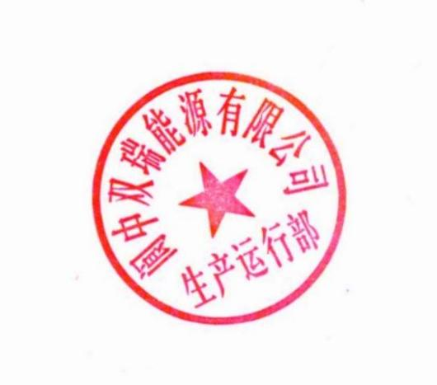
阆中双瑞能源有限公司
生产运行部HSE月例会会议纪要
会议主题： | HSE月例会 | 文件编号： | LZSR/JL-SC-32
会议时间： | 2025.06.26 | 会议地点： | 综合楼食堂
主 持： | 王超
参加人员： | 汪成、王超、游上、崔永成、何临君、侯泰旭、刘颖林、陈印山、郑超、郑鹏、郑湘、陈实、向茂文、蒋炳楠、李福友、向桂钦、刘文丰、杨紫杰、张志威、张旭、陶汉兴、涂熠、廉金鑫、伏晓丽、姚艳、张校、王帅、陈晓英、王利华、冯园政
上 周 工 作 完 成 情 况
充装站 | 1、特种设备作业人员换证2、中化协设备隐患排查视频学习3、待装区新增灭火器采购
工艺一班 | 1.维持生产正常运行2、处理FAL71101报警，整理防洪沙袋及现场隐患3、消防柴油泵月检4、打扫区域卫生，清理循环水加药间。
工艺二班 | 1.维持生产正常运行2、仿真实操系统建设对接3、班组建设资料整改；
工艺三班 | - 维持生产正常运行2、脱盐水配置3、班组档案资料更新；
工艺四班 | - 维持生产正常运行2、液氮卸车8.02吨 3、循环水加915五桶、脱硫加氢氧化钠3袋；
分 析 | 1.日常分析工作；
下 周 工 作 计划
充装站 | 1、加注教学视频优化剪辑2、开展7月份月度安全演练方案学习3、学习记录报表填写规定
工艺一班 | 1.维护装置稳定运行2、班组建设资料更新，编制班组日常工作清单；3、月度计划履职工作4、操作规程修订内容培训学习
工艺二班 | 1.维护装置稳定运行2、班组建设资料更新，编制班组日常工作清单；3、月度计划履职工作4、操作规程修订内容培训学习
工艺三班 | 1.维护装置稳定运行2、班组建设资料更新，编制班组日常工作清单；3、月度计划履职工作4、操作规程修订内容培训学习
工艺四班 | 1.维护装置稳定运行2、班组建设资料更新，编制班组日常工作清单；3、月度计划履职工作4、操作规程修订内容培训学习
分 析 | 1.日常分析工作；
- 主要工作安排
- 安全生产控制：
①夏季高温，现场设备故障率上升，加强巡检排查质量，做好异常指标记录，重点关注BOG、空压机运行情况，严格控制循环水温度指标；
②C-501机组负荷结合装车负荷、生产环境温度灵活调整，确保生产稳定运行；
③V-102闪蒸量增大、V-106压差波动，检查梳理工艺流程（结合T-102、E-104等设备温度、压力）合理进行调节；
④生产信息及时上报，确需提前进行装车上报部门进行协调；
⑤操作规程修订评审完成后，部门、班组对新增修订内容及时组织培训学习；
2、班组建设管理
①强化班组管理，建立班组每日工作清单、班组交接清单——李福友、陈印山；
②7-9月开展2025年度工艺技能竞赛，理论占比30%，实操占比40%，日常操作与管理占比30%；
③持续开展“示范班组建设考核”，对低于80分班组严格按制度进行考核；；
- 培训教育
①四川美丰二季度培训考核，检查完善培训资料台账，完成6月师带徒月度考核；
②7月3日-4日开展职工技能鉴定考试及新工见习期转正考试，参考人员提前复习，做好应考准备；（陈实、郑湘、向桂钦、张樾、林松）
③加快安全教学视频制作进度，视频评审修改；
- 安全月活动开展：
①6月27日配合电气专业开展防雷应急演练；
②持续参与“链工宝”安全月知识竞赛；
③安全月活动内容，及时收集汇总资料进行总结；
④开展查找身边隐患培训学习，提升隐患排查能力和巡检巡查质量；
- 重大危险源管理：
①开展重大危险源自查，梳理完善重大危险源存档资料；
②开展重大隐患判定标准线上考试；
- 培训教育
- 《冷箱的结构、工作原理与日常操作要点》
- 《重大危险源管理与实操》
- 《重大事故隐患判定标准汇编学习》
抄送：公司领导
发：各班组
阆中双瑞能源有限公司生产运行部 二0二五年六月二十六日

